***Indicação: 105/2024 - GVRDG***

EXMO. SR. PRESIDENTE DA CÂMARA MUNICIPAL DE SUMARÉ

# Indico ao Exmo. Senhor Prefeito Municipal, junto ao Departamento competente, no sentido de realizar instalação de lâmpadas, na praça Padre Bento Dias Pacheco, localizada na Rua do Vereador, na Jardim Marchissolo em Sumaré.

**Justificativa:** Tal indicação se justifica tendo em vista que este vereador constatou in loco que se trata de uma praça sem iluminação noturna, o que gera insegurança nos moradores.

Sala de Sessões, 16 de maio de 2024.

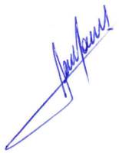

**RODRIGO DORIVAL GOMES**

Vereador

Cidadania

